Московский Государственный Университет им. М.В. Ломоносова
Факультет Вычислительной Математики и Кибернетики
Кафедра Суперкомпьютеров и Квантовой Информатики


Спецкурс: системы и средства параллельного программирования.

Отчёт № 1.
Анализ влияния кэша на операцию матричного умножения.

Работу выполнил
Ухин С.А.

Москва 2018

Постановка задачи.
Задача: Реализовать последовательный алгоритм блочного матричного умножения и оценить влияние кэша на время выполнения программы. Дополнить отчёт результатами сбора информации с аппаратных счётчиков, используя систему PAPI

Описание алгоритма.
Матрицы делятся на маленькие блоки и происхожит блочное перемножение матриц.
При этом размер блока подбирается так, чтобы все данные, нужные для вычисления блока матрицы С поместились в кэш.

Результаты выполнения.
Перемножение выполнялось для квадратных матриц размером n = 1000, 2000, 3000, 4000, 5000.Тип данных float. Тремя разными способами : 0) blocksize = 32 индексы ijk;
1) blocksize = 32 индексы ikj;
2) blocksize = sqrt(32768 / 12)) = 52 индексы ikj;
Подсчет FLOP-ов не поддерживается на моем компьютере.

Результаты: Время выполнения:
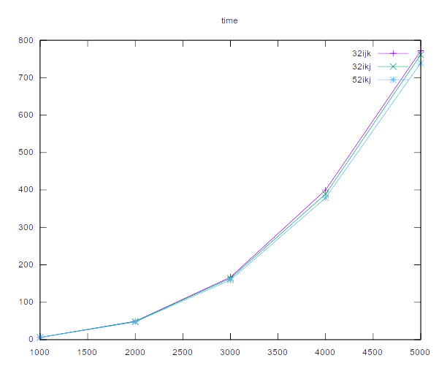

TOT_INS:
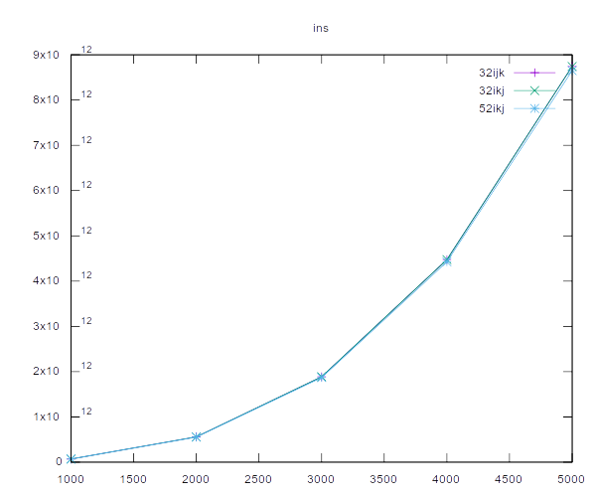

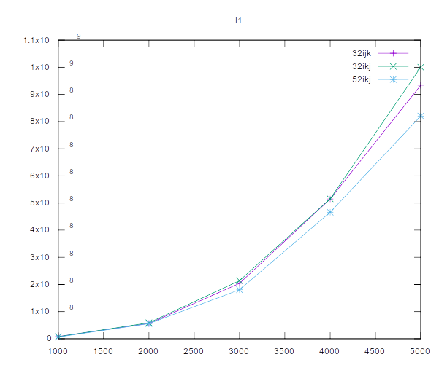
L1_DCM:

L2_DCM:
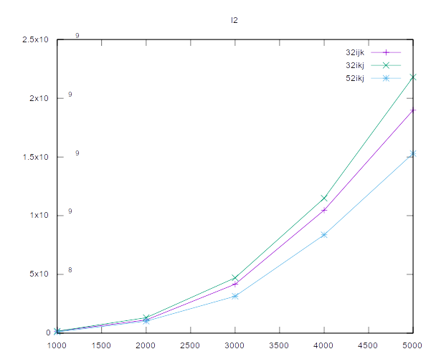

TLB_DM:
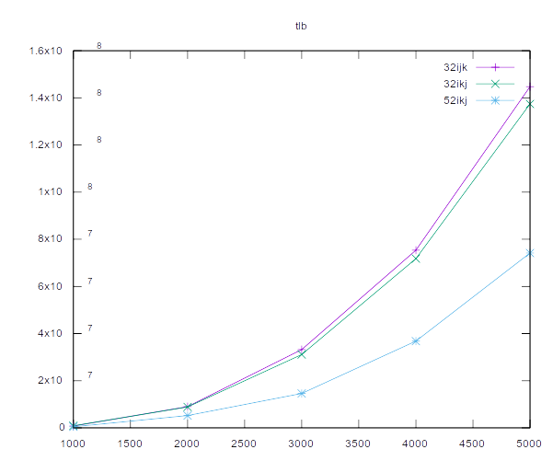

Выводы:
Время выполнения программы зависит от попаданий в кэш. Выбор отптимального размера блока приводит к уменьшению времени выполнения программы.

